Tugas 13: Artificial Neural Network
Siti aisah -0110222129 ^{1*}
¹ Teknik Informatika, STT Terpadu Nurul Fikri, Depok

Abstract.
Machine Learning (Pembelajaran Mesin) adalah cabang dari Kecerdasan Buatan (AI) yang memungkinkan sistem untuk belajar secara mandiri dari data, mengenali pola, dan membuat keputusan atau prediksi tanpa diprogram secara eksplisit untuk setiap
Tugas mandiri 13
- kode untuk mempersiapkan data gambar agar dapat digunakan dalam model pembelajaran mendalam (deep learning) menggunakan PyTorch. Kode ini mengimpor pustaka yang diperlukan, mengatur parameter seperti ukuran batch dan jumlah pekerja, serta mendefinisikan transformasi untuk mengubah gambar menjadi format tensor yang sesuai untuk PyTorch.

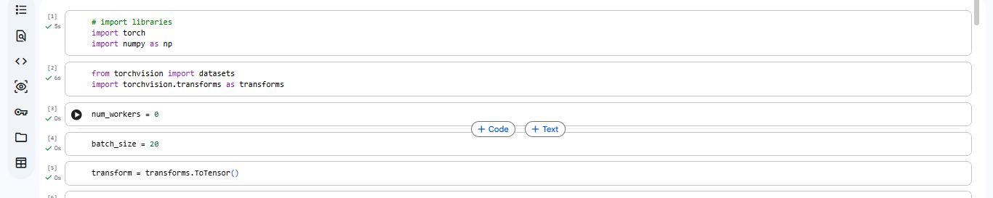

- Kode tersebut mengunduh dan memuat dataset MNIST, yang merupakan dataset standar untuk pelatihan dan pengujian model pengenalan angka tulisan tangan. Dataset ini dibagi menjadi dua bagian: data pelatihan (train_data) yang digunakan untuk melatih model, dan data pengujian (test_data) yang digunakan untuk mengevaluasi kinerja model setelah pelatihan. Transformasi yang telah didefinisikan sebelumnya diterapkan pada data saat dimuat. Proses pengunduhan dan pemuatan dataset ditunjukkan oleh bilah kemajuan (progress bar) dan kecepatan unduh.
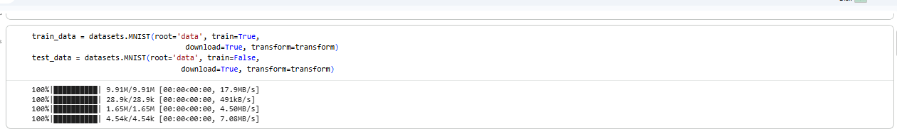

- kode ini berfungsi untuk memuat data dalam batch dan memvisualisasikan beberapa contoh dari data pelatihan, yang berguna untuk memeriksa data dan memastikan bahwa data dimuat dengan benar sebelum memulai pelatihan model.
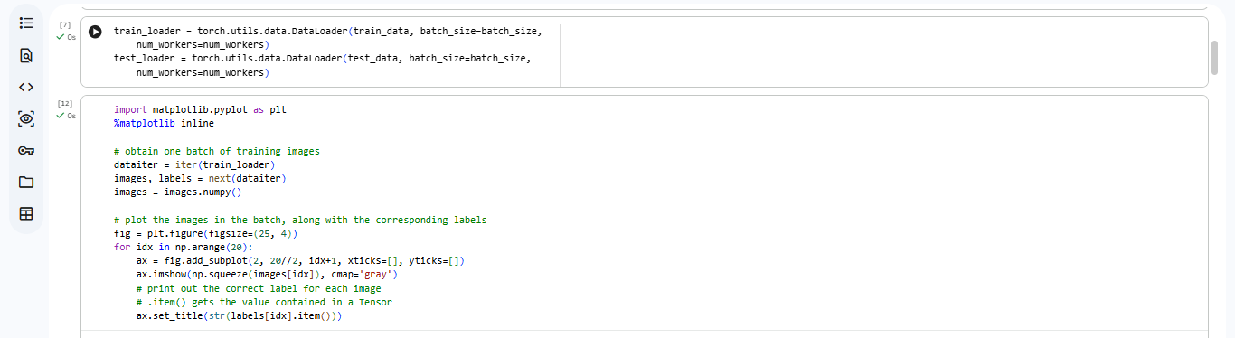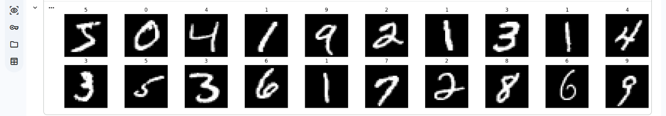

- kode ini mengambil gambar, menampilkan gambar tersebut menggunakan Matplotlib, dan kemudian menambahkan anotasi ke setiap piksel gambar yang menunjukkan nilai piksel tersebut. Warna anotasi (putih atau hitam) ditentukan berdasarkan apakah nilai piksel kurang dari ambang batas yang dihitung dari nilai maksimum piksel dalam gambar. Kode ini kemungkinan digunakan untuk memvisualisasikan nilai piksel dalam gambar dan memberikan representasi visual dari intensitas piksel.
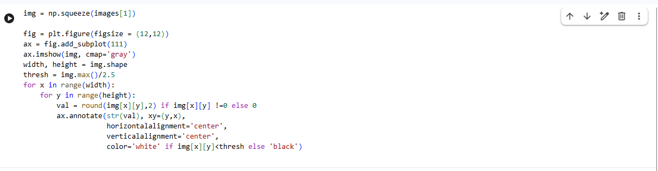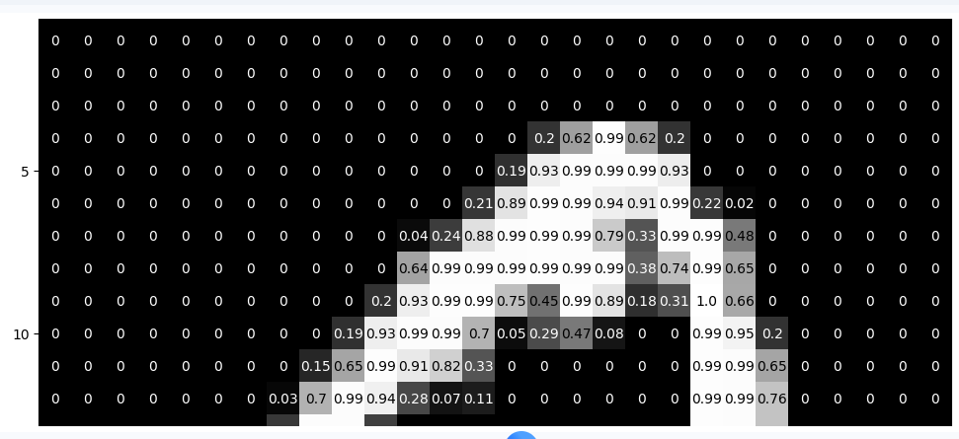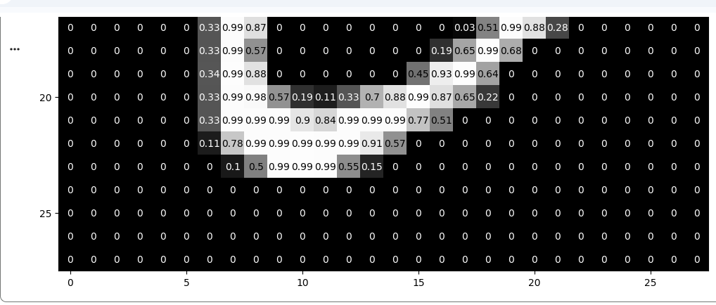

- mendefinisikan jaringan saraf dengan tiga lapisan linier, fungsi aktivasi ReLU, dan lapisan dropout. Jaringan saraf ini dirancang untuk klasifikasi, khususnya untuk dataset MNIST. Metode forward mendefinisikan bagaimana input diteruskan melalui lapisan-lapisan ini untuk menghasilkan prediksi.
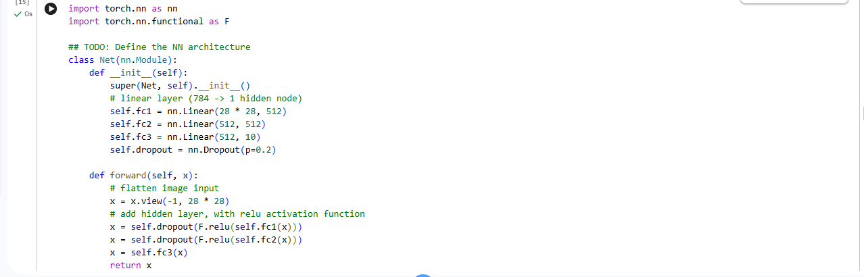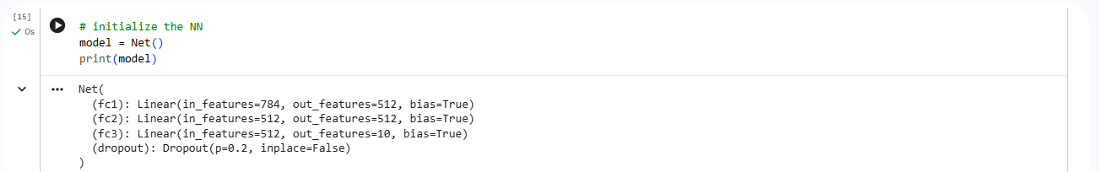

- kode ini adalah untuk mempersiapkan proses pelatihan (training) sebuah model jaringan saraf (neural network). Secara spesifik,
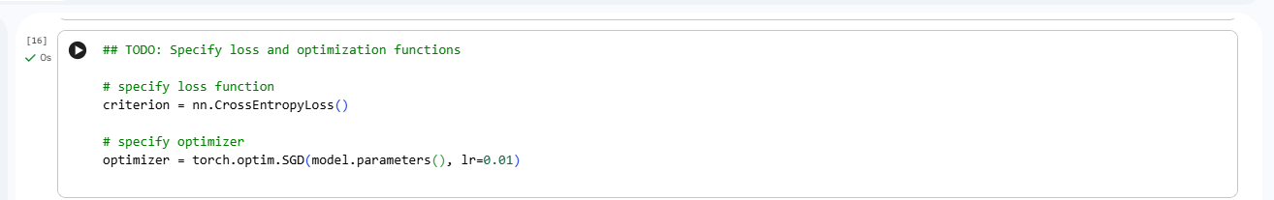

- kode ini melakukan iterasi melalui dataset pelatihan, memasukkan data ke dalam model, menghitung loss, menghitung gradient, dan memperbarui bobot model untuk mengurangi loss. Proses ini diulangi untuk setiap batch data dan setiap epoch, sehingga model secara bertahap belajar untuk membuat prediksi yang lebih akurat.
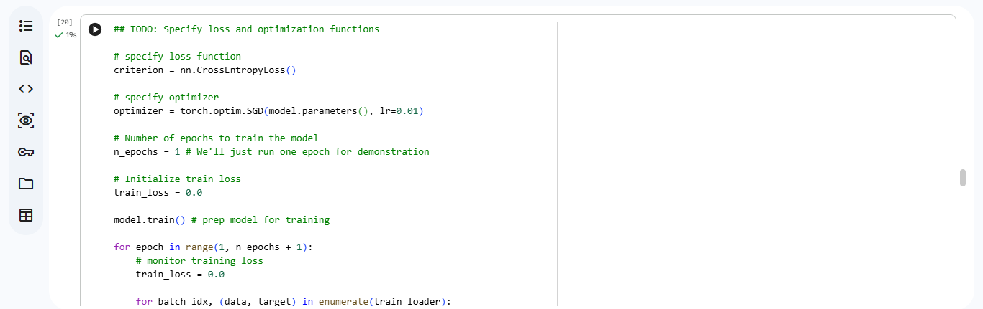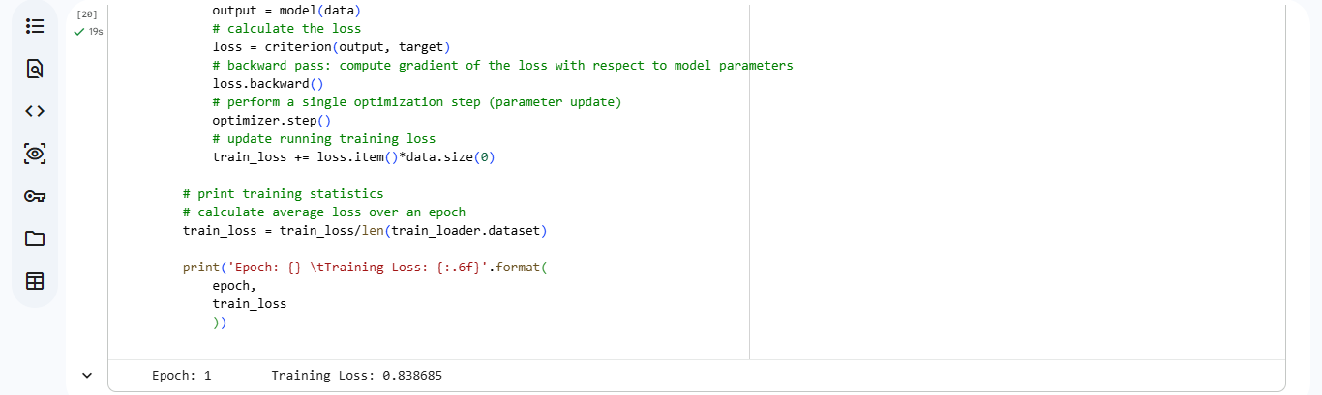

- kode ini memasukkan data pengujian ke dalam model, membandingkan prediksi model dengan label sebenarnya, dan menghitung berbagai metrik kinerja, seperti loss pengujian, akurasi per kelas, dan akurasi keseluruhan. Ini memberikan gambaran tentang seberapa baik model melakukan generalisasi ke data yang tidak pernah dilihat sebelumnya
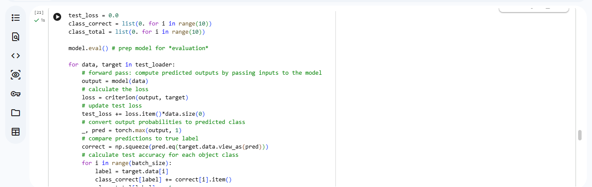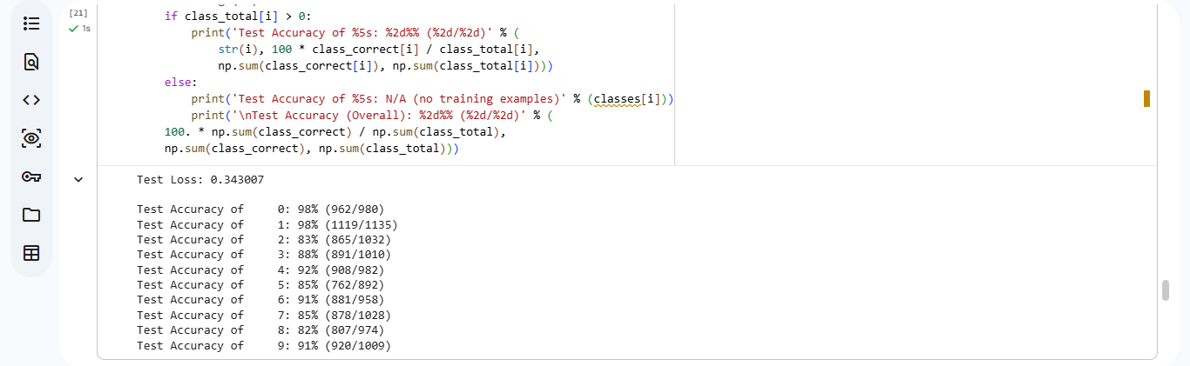

- kode ini mengambil beberapa sampel data pengujian, memasukkan gambar-gambar tersebut ke dalam model untuk mendapatkan prediksi, dan kemudian menampilkan gambar-gambar tersebut bersama dengan prediksi model dan label sebenarnya. Ini memungkinkan kita untuk melihat secara visual bagaimana model melakukan prediksi dan membandingkannya dengan label yang benar.
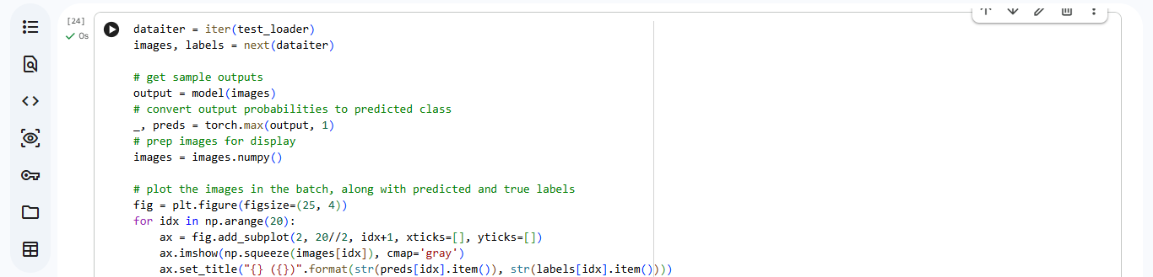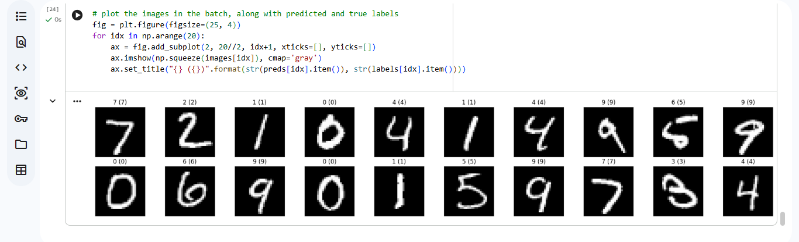

Referensi:
Munir, S., Seminar, K. B., Sudradjat, Sukoco, H., & Buono, A. (2022). The Use of Random Forest Regression for Estimating Leaf Nitrogen Content of Oil Palm Based on Sentinel 1-A Imagery. Information, 14(1), 10. https://doi.org/10.3390/info14010010
Seminar, K. B., Imantho, H., Sudradjat, Yahya, S., Munir, S., Kaliana, I., Mei Haryadi, F., Noor Baroroh, A., Supriyanto, Handoyo, G. C., Kurnia Wijayanto, A., Ijang Wahyudin, C., Liyantono, Budiman, R., Bakir Pasaman, A., Rusiawan, D., & Sulastri. (2024). PreciPalm: An Intelligent System for Calculating Macronutrient Status and Fertilizer Recommendations for Oil Palm on Mineral Soils Based on a Precision Agriculture Approach. Scientific World Journal, 2024(1). https://doi.org/10.1155/2024/1788726

LINK GITHUB: https://github.com/Sitiaisah1604/machine-learning

